Inlämningsuppgift block 2 – funktioner, objekt, grafer, import av data
Statistiska Metoder med R

Försättsblad
Ange gruppnamn (A, B, C...) :
Ange namn och personnummer(utan fyra sista siffrorna) på dem som deltagit aktivt:
Namn
Namn
Namn
Namn
Namn
Namn
Varje person kan göra alla uppgifter och sedan diskutera det svåra med gruppen.
Ni kan dela upp uppgifterna sinsemellan och sedan diskutera.
Det är viktigt att du själv har koll på alla svar.
Det blir mer att diskutera i block 3 och 4 som har mer statistik.

Undrar du vart block 1 tog vägen? Det var gruppkontraktet det.

Hej
Här följer ett antal övningsuppgifter i R.
Att räkna och skriva egna funktioner i R,
att hantera olika objekt-typer,
att importera och inspektera data och att rita några grafer.
Uppgifterna är numrerade efter stycke och uppgift.
Ha boken vid din sida när du löser uppgifterna.

Diskutera med gruppen! Dela upp arbetet, men se till att du kan förstå alla svar själv.

Explore Statistics with R samt det faktum att du arbetar i grupp ska ge liv i kursen och underlätta för dig.

Tänk på :
När du skriver individuella tentan kan du använda svaren i gruppuppgifterna som stöd. Skriv läsbart!

Hela denna sida visar exempel på frågor och hur svaren kan se ut

3.4. Skapa en vector med radierna 1,2,3,4,5,6,7,8,9 med koden radier <- c(1:9)
Skapa en vector med namnet ’areor’ som innehåller areor beräknade utifrån radierna i vectorn radier. Använd din funktion CircleArea()

Så här kan ett bra svar ut:

#Skapa en vector med radier
radier <- 1:9
#räkna ut areor
areor <- CircleArea(radier)

3.5. Klistra in resultatet av funktionen plot(radier, areor)
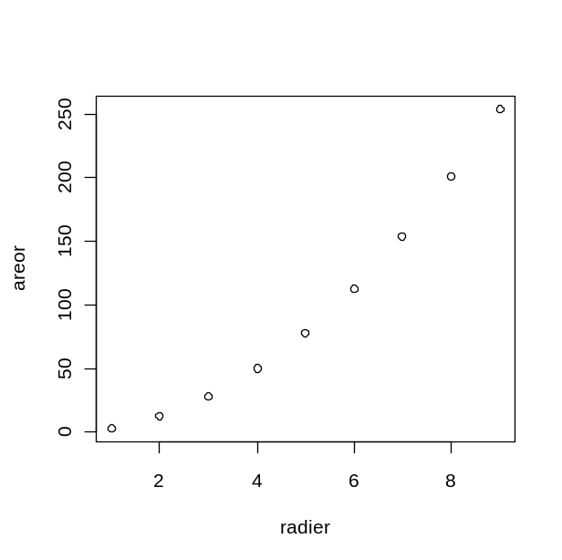

Det här svaret är bra för att:
  - frågan besvaras, inklusive grafik
  - färgen gör att man direkt ser att det är ett svar och inte del av frågan
  - kodraderna är kommenterade, tecknet # gör att R hoppar över raden
  - ’>’ är bortredigerat, så man kan lätt kopiera och klistra in hela svaret i R console och återskapa svaret

Andra uppgifter ser ut så här:
7.1 fyll inkomsttagare med 50 tecken, en slumpmässig följd av bokstäverna k, l, m osv..
7.4 fyll inkomsttagare_faktor med hjälp av funktionen factor(inkomsttagare)

Lägg märke till att ’V1’ och ’inkomsttagare’ och ’ inkomsttagare_faktor ’ är namn som jag vill att ni ska använda när ni skapar ett objekt. När ni skapar objektet fyller ni det samtidigt med innehåll.
V1 <- c(1, 2 och så vidare
inkomsttagare <- sample( och så vidare

Försök lista ut gemensamt i gruppen vad som avses, men om ni stöter på oklarheter och problem, ta kontakt med oss.
1. Session
1.1. Kolla vilka paket och objekt som är laddade just nu med funktionen search() och klipp in här:

1.2. Slå upp hjälptexten om funktionen search() så här ?search()
läs om paketet base så här ?base
> ?search()
starting httpd help server ... done
> ?base
>

2. Matematiska operationer
Använd R som räknare. Klistra din kod och vad R svarar här
2.1. Arean på en kvadrat med sidan 5 cm.
> 5 * 5
[1] 25

2.2. Volymen på en kub med sidan 5 cm.
> 5 * 5 * 5
[1] 125

2.3. Arean på en cirkel med radien 5 cm. Använd en inbyggd variabel som heter pi.
(formeln framgår i uppgift 3.1)
> 5 * 5 * pi
[1] 78.53982

3. Function
Om du utför samma beräkning ofta kanske du vill skapa en egen funktion i R
3.1. klistra in följande kod i R

CircleArea <- function(radius) {
radius*radius*pi
}

3.2. Vad gör koden ovan?
Koden definierar en funktion med namnet CircleArea och som tar argumentet radius. Funktionen beräknar resultatet av radius * radius * pi dvs. cirkelns area.

3.3. Använd din nya funktion CircleArea() för att beräkna arean på en cirkel med radien 15 cm
> CircleArea(15)
[1] 706.8583

3.4. Skapa en vector med radierna 1,2,3,4,5,6,7,8,9 med koden radier <- c(1:9)
Skapa en vector men namn areor beräknade utifrån radierna i vectorn radier. Använd din funktion CircleArea()
> radier <- c(1:9)
> radier
[1] 1 2 3 4 5 6 7 8 9
> areor <- CircleArea(radier)
> areor
[1] 3.141593 12.566371 28.274334 50.265482 78.539816 113.097336 153.938040
[8] 201.061930 254.469005

3.5. Klistra in resultatet av funktionen plot(radier, areor)
plot(radier, areor)
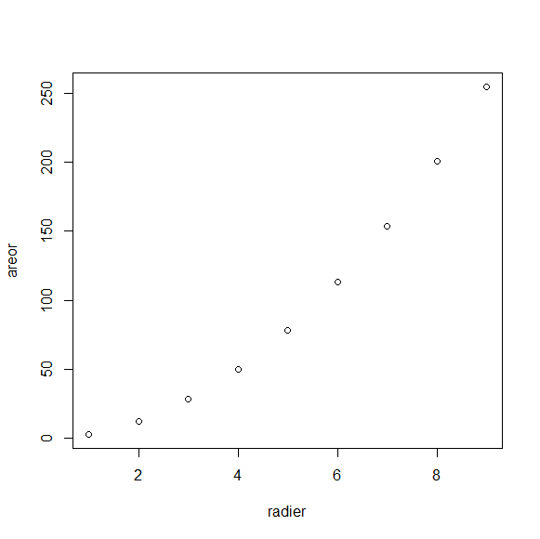

3.6. Bind ihop punkterna i grafen med en linje Tips: sid 8 ISwR
Tips: använd pil uppåt för att hämta tillbaka kommandon bakåt i historien, du kan redigera dessa och på så sätt slippa skriva om tex långa variabelnamn.
> plot(radier, areor)
> lines(radier, areor)

3.7. Klistra in den resulterande grafen här. Kopiera grafen med copy paste, eller i Windows RGui klicka på kamerasymbolen uppe till höger, eller välj File/copy to the clipboard.

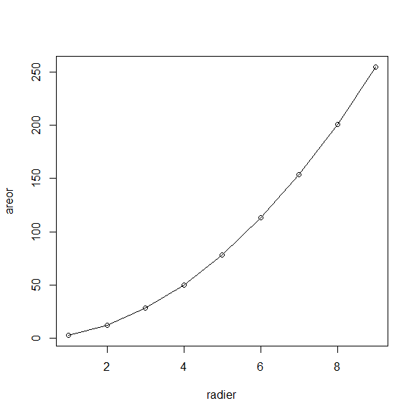

Olika typer av objekt.
Jag använder i den här texten den engelska stavningen för objekt-typerna:
vector, matrix, factor, list, data.frame

4. vector
Skapa ett antal vector med några olika funktioner
4.1. fyll V1 med talen 1, 2, 3, 3, 6, 17, 23, 12, 32, använd funktionen c()
V1 <- c(1, 2, 3, 3, 6, 17, 23, 12, 32)
> V1
[1] 1 2 3 3 6 17 23 12 32

4.2. fyll V2 med alla jämna tal mellan 2 och 100. Använd funktionen seq()
V2 <- seq(2, 100, 2)
alt. V2 <- seq(4, 98, 2) beroende på hur man tolkar mellan.
> V2
[1] 2 4 6 8 10 12 14 16 18 20 22 24 26 28 30 32 34 36 38
[20] 40 42 44 46 48 50 52 54 56 58 60 62 64 66 68 70 72 74 76
[39] 78 80 82 84 86 88 90 92 94 96 98 100

4.3. fyll V3 med alla heltal mellan 1 och 250. Använd funktionen :
Tips: Vad händer som du skriver 1:250 i prompten?1:250
V3 <- c(1:250)
alt. V3 <- c(2:249) beroende på hur man tolkar mellan.
> V3
[1] 1 2 3 4 5 6 7 8 9 10 11 12 13 14 15 16 17 18
[19] 19 20 21 22 23 24 25 26 27 28 29 30 31 32 33 34 35 36
[37] 37 38 39 40 41 42 43 44 45 46 47 48 49 50 51 52 53 54
[55] 55 56 57 58 59 60 61 62 63 64 65 66 67 68 69 70 71 72
[73] 73 74 75 76 77 78 79 80 81 82 83 84 85 86 87 88 89 90
[91] 91 92 93 94 95 96 97 98 99 100 101 102 103 104 105 106 107 108
[109] 109 110 111 112 113 114 115 116 117 118 119 120 121 122 123 124 125 126
[127] 127 128 129 130 131 132 133 134 135 136 137 138 139 140 141 142 143 144
[145] 145 146 147 148 149 150 151 152 153 154 155 156 157 158 159 160 161 162
[163] 163 164 165 166 167 168 169 170 171 172 173 174 175 176 177 178 179 180
[181] 181 182 183 184 185 186 187 188 189 190 191 192 193 194 195 196 197 198
[199] 199 200 201 202 203 204 205 206 207 208 209 210 211 212 213 214 215 216
[217] 217 218 219 220 221 222 223 224 225 226 227 228 229 230 231 232 233 234
[235] 235 236 237 238 239 240 241 242 243 244 245 246 247 248 249 250

4.4. fyll kundlista_radnamn med orden namn, adress, email, telefonnummer. Varför är det viktigt att använda ” ” eller ’ ’ här? Använd funktionen c()
> kundlista_radnamn <- c('namn', 'adress', 'email', 'telefonnummer')
> kundlista_radnamn
[1] "namn" "adress" "email" "telefonnummer"

För att vektorn skall bestå av strängvärden och inte variabelnamn.

4.5. fyll kunder200 med orden i kundlista_radnamn 200 gånger efter varandra med funktionen rep()
Kopiera endast in några rader här som svar när du printar ut kunder200
> kunder200 <- rep(kundlista_radnamn, 200)
> kunder200
[1] "namn" "adress" "email" "telefonnummer"
[5] "namn" "adress" "email" "telefonnummer"
[9] "namn" "adress" "email" "telefonnummer"
[13] "namn" "adress" "email" "telefonnummer"
[17] "namn" "adress" "email" "telefonnummer"
[21] "namn" "adress" "email" "telefonnummer"

4. 6. plocka ut andra ordet i kunder200 med hjälp av funktionen []
> kunder200[2]
[1] "adress"

4.7. letters är en inbyggt vector. Printa ut innehållet i letters.
(Printa ut betyder i detta fall att R skriver i prompten)
> letters
[1] "a" "b" "c" "d" "e" "f" "g" "h" "i" "j" "k" "l" "m" "n" "o" "p" "q" "r" "s"
[20] "t" "u" "v" "w" "x" "y" "z"

4.8. kontrollera hur många bokstäver som ingår i letters med funktionen length()
> length(letters)
[1] 26

4.9. printa bokstäverna c, d, e. använd letters och funktionerna [] och :
Tips: Vad händer om du skriver letters[20:23]
> letters[3:5]
[1] "c" "d" "e"

4.10. Fyll abc med bokstäverna a, b, c , a, b, c, a, b, c. använd letters och funktionerna rep(), []
> abc <- rep(letters[1:3], 3)
> abc
[1] "a" "b" "c" "a" "b" "c" "a" "b" "c"

4.11. Undersök funktionen sample(letters, 5, replace=TRUE) Skriv kort här vad sample() gör.
> sample(letters, 5, replace = TRUE)
[1] "f" "o" "z" "f" "h"
Funktionen sample() väljer ett antal värden ur en vektor. I det här fallet väljs fem värden från vektorn letters. replace = TRUE möjliggör att samma värde kan väljas från vektorn flera gånger, d.v.s. i vårt fall kan det dyka upp flera bokstäver av samma slag. Replae motsvarar lägga tillbaka.

du kan även läsa ?sample()

4.12. testa att köra sample(letters, 5, replace=TRUE) igen. Fick du samma resultat?

Nej.
> sample(letters, 5, replace = TRUE)
[1] "d" "j" "d" "c" "f"

Om man behöver kontrollera vilka slumptal R genererar, till exempel som när man samarbetar om en inlämningsuppgift och behöver kunna reproducera resultaten, så kan man ställa in ett så kallat seed med funktionen set.seed()

4.13. Använd ditt gruppnummer som seed och kör koden nedan. I exemplet använder jag gruppnumret 17, som du får byta ut mot ditt eget. Grupp A = 1, grupp B = 2, etc.

gruppnummer <- 17
set.seed(gruppnummer)
sample(letters, 5, replace=TRUE)
sample(letters, 5, replace=TRUE)
set.seed(gruppnummer)
sample(letters, 5, replace=TRUE)
sample(letters, 5, replace=TRUE)

Klipp in och kommentera resultatet här. Lägg märke till att set.seed() anger en startpunkt för en serie av slumpningar.

> gruppnummer <- 3
> set.seed(gruppnummer)
> sample(letters, 5, replace = TRUE)
[1] "e" "z" "l" "g" "d"
> sample(letters, 5, replace = TRUE)
[1] "z" "h" "k" "h" "t"
> set.seed(gruppnummer)
> sample(letters, 5, replace = TRUE)
[1] "e" "z" "l" "g" "d"
> sample(letters, 5, replace = TRUE)
[1] "z" "h" "k" "h" "t"

När set.seed() körs för andra gången upprepas serien med fem bokstäver. Pseudo-slumpmässig.

Jag kommer att påminna er att ställa in seed i vissa inlämningsuppgifterna eftersom den rättande läraren ska kunna reproducera era beräkningar snabbt och fullständigt.

5. Att söka igenom och justera data.
5.1. Simulera 400 tärningskast i en vector, kalla den dice
Använd funktionerna sample() och : (Tips: vad sägs om 1:6)
Skapa ett misstag genom att sätta det omöjliga utfallet 66 i position 12 i dice
Tips: sid 21 ISwR, Indexing
> dice <- sample(1:6, 400, replace = T)
> dice
[1] 2 5 2 5 4 5 5 5 1 1 6 2 1 4 6 4 3 6 2 3 5 3 6 5 6 2 4 1 3 6 4 1 2 5 2 1 1
[38] 1 1 5 2 6 5 3 2 4 6 1 3 4 4 2 1 4 6 1 5 2 5 2 2 6 6 3 1 2 2 5 3 2 6 4 1 5
[75] 6 3 4 4 3 5 5 2 4 1 3 2 1 3 3 5 1 2 6 2 1 6 5 4 2 5 1 2 2 5 5 3 4 5 4 4 1
[112] 6 6 5 4 1 1 2 5 5 5 2 6 6 5 3 6 4 4 3 2 3 5 1 1 4 2 2 3 1 6 4 2 4 1 4 5 3
[149] 5 6 5 4 2 4 4 4 3 2 3 5 1 5 3 1 6 3 2 5 2 6 4 5 2 2 3 2 1 5 6 2 2 2 1 6 4
[186] 6 2 1 2 3 6 1 1 4 4 6 4 4 5 6 3 3 6 1 5 3 1 6 6 2 2 3 3 5 2 2 6 5 3 3 2 1
[223] 5 1 5 5 4 6 1 1 2 3 6 3 6 2 1 1 6 3 1 2 3 4 6 5 2 6 3 5 2 3 5 6 5 6 5 5 2
[260] 1 2 2 4 4 3 1 1 1 1 3 5 2 2 4 4 6 2 4 4 5 3 5 5 1 5 5 1 6 6 1 3 6 4 2 5 5
[297] 5 4 3 3 3 6 4 5 3 1 2 2 1 5 4 5 6 3 6 5 3 4 3 1 5 4 5 2 6 6 5 5 5 6 5 2 3
[334] 6 2 5 4 3 1 6 1 4 2 1 1 2 5 2 2 6 6 6 1 2 5 4 1 3 4 1 4 2 5 6 2 4 1 1 5 3
[371] 4 3 1 2 5 6 2 1 6 4 4 3 2 3 6 2 1 2 3 2 5 2 4 4 3 2 5 5 6 6
> dice[12] <- 66
> dice
[1] 2 5 2 5 4 5 5 5 1 1 6 66 1 4 6 4 3 6 2 3 5 3 6 5 6
[26] 2 4 1 3 6 4 1 2 5 2 1 1 1 1 5 2 6 5 3 2 4 6 1 3 4
[51] 4 2 1 4 6 1 5 2 5 2 2 6 6 3 1 2 2 5 3 2 6 4 1 5 6
[76] 3 4 4 3 5 5 2 4 1 3 2 1 3 3 5 1 2 6 2 1 6 5 4 2 5
[101] 1 2 2 5 5 3 4 5 4 4 1 6 6 5 4 1 1 2 5 5 5 2 6 6 5
[126] 3 6 4 4 3 2 3 5 1 1 4 2 2 3 1 6 4 2 4 1 4 5 3 5 6
[151] 5 4 2 4 4 4 3 2 3 5 1 5 3 1 6 3 2 5 2 6 4 5 2 2 3
[176] 2 1 5 6 2 2 2 1 6 4 6 2 1 2 3 6 1 1 4 4 6 4 4 5 6
[201] 3 3 6 1 5 3 1 6 6 2 2 3 3 5 2 2 6 5 3 3 2 1 5 1 5
[226] 5 4 6 1 1 2 3 6 3 6 2 1 1 6 3 1 2 3 4 6 5 2 6 3 5
[251] 2 3 5 6 5 6 5 5 2 1 2 2 4 4 3 1 1 1 1 3 5 2 2 4 4
[276] 6 2 4 4 5 3 5 5 1 5 5 1 6 6 1 3 6 4 2 5 5 5 4 3 3
[301] 3 6 4 5 3 1 2 2 1 5 4 5 6 3 6 5 3 4 3 1 5 4 5 2 6
[326] 6 5 5 5 6 5 2 3 6 2 5 4 3 1 6 1 4 2 1 1 2 5 2 2 6
[351] 6 6 1 2 5 4 1 3 4 1 4 2 5 6 2 4 1 1 5 3 4 3 1 2 5
[376] 6 2 1 6 4 4 3 2 3 6 2 1 2 3 2 5 2 4 4 3 2 5 5 6 6

5.2 Så här kan du använda en graf för att söka igenom data efter avvikande observationer. Skapa en plot av dice med kommandot plot() Notera att en observation avviker från de övriga, och dessutom har ett värde utanför de möjliga utfallen. Klistra in grafen här.

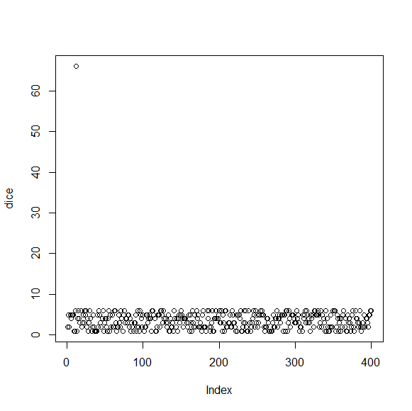

5.3. Vad händer om du skriver
which(dice > 6)
> which(dice>6)
[1] 12

5.4.Byt ut den avvikande observationen mot NA
Tips: du kan hantera tecknen NA precis som en siffra

> dice[12] <- NA
> dice
[1] 2 5 2 5 4 5 5 5 1 1 6 NA 1 4 6 4 3 6 2 3 5 3 6 5 6
[26] 2 4 1 3 6 4 1 2 5 2 1 1 1 1 5 2 6 5 3 2 4 6 1 3 4
[51] 4 2 1 4 6 1 5 2 5 2 2 6 6 3 1 2 2 5 3 2 6 4 1 5 6
[76] 3 4 4 3 5 5 2 4 1 3 2 1 3 3 5 1 2 6 2 1 6 5 4 2 5
[101] 1 2 2 5 5 3 4 5 4 4 1 6 6 5 4 1 1 2 5 5 5 2 6 6 5
[126] 3 6 4 4 3 2 3 5 1 1 4 2 2 3 1 6 4 2 4 1 4 5 3 5 6
[151] 5 4 2 4 4 4 3 2 3 5 1 5 3 1 6 3 2 5 2 6 4 5 2 2 3
[176] 2 1 5 6 2 2 2 1 6 4 6 2 1 2 3 6 1 1 4 4 6 4 4 5 6
[201] 3 3 6 1 5 3 1 6 6 2 2 3 3 5 2 2 6 5 3 3 2 1 5 1 5
[226] 5 4 6 1 1 2 3 6 3 6 2 1 1 6 3 1 2 3 4 6 5 2 6 3 5
[251] 2 3 5 6 5 6 5 5 2 1 2 2 4 4 3 1 1 1 1 3 5 2 2 4 4
[276] 6 2 4 4 5 3 5 5 1 5 5 1 6 6 1 3 6 4 2 5 5 5 4 3 3
[301] 3 6 4 5 3 1 2 2 1 5 4 5 6 3 6 5 3 4 3 1 5 4 5 2 6
[326] 6 5 5 5 6 5 2 3 6 2 5 4 3 1 6 1 4 2 1 1 2 5 2 2 6
[351] 6 6 1 2 5 4 1 3 4 1 4 2 5 6 2 4 1 1 5 3 4 3 1 2 5
[376] 6 2 1 6 4 4 3 2 3 6 2 1 2 3 2 5 2 4 4 3 2 5 5 6 6

6. matrix
6.1. använd funktionen is.vector() för att kontrollera om V1 som du skapat är en vector
Tips. Det borde se ut så här:
> is.vector(V1)
[1] TRUE
> is.vector(V1)
[1] TRUE

6.2. Skapa en matrix, M1, genom att kopiera V1 och tilldela M1 dimensionerna 3x3 med funktionen dim() Tips: sid 17 IswR
> M1 <- V1
> dim(M1) <- c(3,3)

printa ut M1

> M1
[,1] [,2] [,3]
[1,] 1 3 23
[2,] 2 6 12
[3,] 3 17 32

6.3. testa med funktionen is.vector() om M1 är en vector och
testa med funktionen is.matrix() om M1 är en matrix
> is.vector(M1)
[1] FALSE
> is.matrix(M1)
[1] TRUE

6.4.vad sker om du ger kommandot t(M1)
> t(M1)
[,1] [,2] [,3]
[1,] 1 2 3
[2,] 3 6 17
[3,] 23 12 32

Ger transponatet av M1.

7. factor
På sid 18 (ISwR) står beskrivet hur man kan skapa en faktor, en typ av variabel som kan hantera kategoriska variabler. Här ska du få ett alternativt sätt att skapa faktorer.
börja med set.seed(gruppnummer)
7.1 fyll inkomsttagare med 50 tecken, en slumpmässig följd av bokstäverna k, l, m.
k, l och m är någon godtycklig kategorisk variabel.
använd funktionerna sample() och : och []
> inkomsttagare <- sample(letters[11:13], 50, replace = T)
> inkomsttagare
[1] "m" "l" "m" "k" "m" "l" "l" "l" "m" "l" "l" "k" "k" "l" "k" "k" "k" "k" "k"
[20] "k" "k" "l" "l" "m" "k" "m" "m" "m" "l" "l" "m" "l" "k" "k" "k" "m" "k" "m"
[39] "m" "k" "m" "l" "l" "k" "l" "m" "l" "l" "k" "m"

7.2 vad händer om du glömmer skriva replace=TRUE
printa inkomstagare
> inkomsttagare <- sample(letters[11:13], 50)
Error in sample.int(length(x), size, replace, prob) :
cannot take a sample larger than the population when 'replace = FALSE'
Antalet bokstäver tar slut eftersom dom inte läggs tillbaks.

7.3 använd is.vector() för att testa om inkomsttagare är en vector
> is.vector(inkomsttagare)
[1] TRUE

7.4 fyll inkomsttagare_faktor med hjälp av funktionen factor(inkomsttagare)
> inkomsttagare_faktor <- factor(inkomsttagare)
> inkomsttagare_faktor
[1] k m m m k l l l k l m l l l k l l k m k l k l l l l k k m m l l l l l l l k
[39] l k l l m k m m l k l m
Levels: k l m

7.5 använd is.vector() för att testa om inkomsttagare_faktor är en vector och
använd is.factor()för att testa om inkomsttagare_faktor är en factor
> is.vector(inkomsttagare_faktor)
[1] FALSE
> is.factor(inkomsttagare_faktor)
[1] TRUE

7.6 printa inkomsttagare_faktor
lägg märke till ”levels”
> inkomsttagare_faktor
[1] k m m m k l l l k l m l l l k l l k m k l k l l l l k k m m l l l l l l l k
[39] l k l l m k m m l k l m
Levels: k l m

8. list
Objekttypen list kan innehålla en blandning av olika objekttyper
8.1 skapa en lista av några vector och matrix du har skapat
enlista <- list(V1, M1, inkomsttagare)
printa enlista
> enlista <- list(V1, M1, inkomsttagare)
> enlista
[[1]]
[1] 1 2 3 3 6 17 23 12 32

[[2]]
[,1] [,2] [,3]
[1,] 1 3 23
[2,] 2 6 12
[3,] 3 17 32

[[3]]
[1] "k" "m" "m" "m" "k" "l" "l" "l" "k" "l" "m" "l" "l" "l" "k" "l" "l" "k" "m"
[20] "k" "l" "k" "l" "l" "l" "l" "k" "k" "m" "m" "l" "l" "l" "l" "l" "l" "l" "k"
[39] "l" "k" "l" "l" "m" "k" "m" "m" "l" "k" "l" "m"

9. data.frame
data.frame är ett lämpligt format att lagra data i R
du kan tänka dig en data.frame som en tabell med numrerade rader där varje rad motsvarar ett case (till exempel en försöksperson) och varje kolumn motsvarar en uppmätt variabel (blodtryck, ålder, vikt för att ge tre exempel). En data.frame är som en list av flera vector. En vector för varje variabel. Om du skapar en data.frame av en vector som består av ord så kommer den stöpas om till factor. R kommer tolka den som en kategorisk variabel.

9.1 skapa en data.frame, D1, av din matrix M1 (tips: sid 20 ISwR)D1
printa ut D1 och notera att kolumn och radnamn tillkommit och ersatt noteringen [,1] [,2] osv
> D1 <- data.frame(M1)
> D1
X1 X2 X3
1 1 3 23
2 2 6 12
3 3 17 32

9.3 printa ut första kolumnen av D1 med hjälp av $
> D1$X1
[1] 1 2 3

9.4 printa ut första raden av D1 med hjälp av []
> D1[1,]
X1 X2 X3
1 1 3 23

Editera en data.frame med fix()
9.5 Öppna din data.frame D1 med fix() och lägg till en kolumn med värdena: låg, låg, hög
klicka på kolumn-namnet för dina nya värden och notera vilken variabeltyp R har valt.
Pröva att göra samma sak med matrix M1, dva öppna med fix() och lägga till låg, låg, hög. Det blir lite annorlunda resultat. Kommentera.
> D1
X1 X2 X3 var4
1 1 3 23 låg
2 2 6 12 låg
3 3 17 32 hög

col1 col2 col3 var4
[1,] "1" "3" "23" "låg"
[2,] "2" "6" "12" "låg"
[3,] "3" "17" "32" "hög"

Datatypen för hela M1 har ändrats till 'character'.

9.6 Använd funktionen copy i word samt funktionen read.table(”clipboard”, header=T) för att skapa en data.frame D2 av tabellen nedan. Tips: sid 53 ISwR

Har du Mac? Då ser kommandot lite annorlunda ut. Pröva:
D2 <- read.table(pipe("pbpaste"),header=T)
D2 <- read.delim( pipe("pbpaste"), header=T )
Tänk på att jag inte har senaste allt i mac – du kan behöva leta lite själv här för att hitta rätt metod!

kön | vikt | längd
m | 90 | 190
k | 70 | 170
k | 60 | 165
m | 85 | 170
m | 100 | 190
> D2 <- read.table("clipboard", header = T)
> D2
kön vikt längd
1 m 90 190
2 k 70 170
3 k 60 165
4 m 85 170
5 m 100 190

9.7 Använd funktionen plot() och $ för att rita ett spridningsdiagram med data från D2 i uppgift 9.6 Vikt på y-axeln och längd på x-axeln. Tips om $: sid 21 ISwR
> plot(D2$längd, D2$vikt)
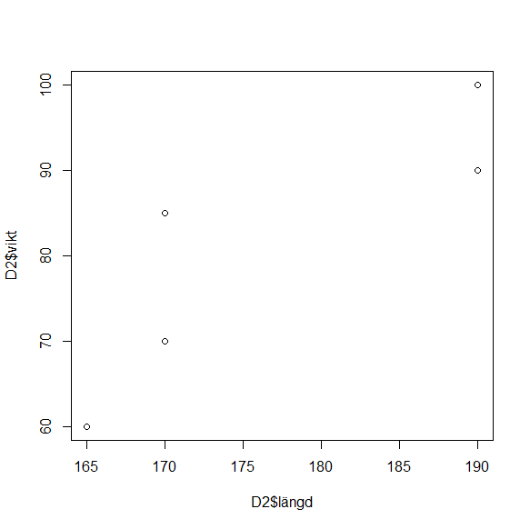

Lägg märke till att tabellen du importerat till D2 har samma format som den färdiga data.frame
En rad per case
En kolumn per variabel
Det är inte ovanligt att man stöter på data i något annat format
I följande tabell har en en kategorisk variabel (treatment) delats upp i en kolumn per nivå

9.8 Formattera om tabellen på lämpligt sätt och importera den med read.table() till d3
Blodtryck för 30 försökspersoner har slumpmässigt delats in i tre grupper: kontroll, medicinering, träning

kontroll | medicinering | träning
89 | 81 | 72
78 | 59 | 99
80 | 70 | 64
90 | 77 | 74
81 | 81 | 73
96 | 91 | 80
77 | 76 | 84
77 | 66 | 69
107 | 78 | 74
99 | 73 | 66

Formattera om tabellen så att blodtryck är en funktion av den kategoriska variabeln treatment (kontroll, medicinering, träning)

treatment blodtryck
kontroll 89
kontroll 78
kontroll 80
kontroll 90
kontroll 81
kontroll 96
kontroll 77
kontroll 77
kontroll 107
kontroll 99
medicinering 81
medicinering 59
medicinering 70
medicinering 77
medicinering 81
medicinering 91
medicinering 76
medicinering 66
medicinering 78
medicinering 73
träning 72
träning 99
träning 64
träning 74
träning 73
träning 80
träning 84
träning 69
träning 74
träning 66

Lägg den formatterade datan enligt ovan i clipboard och skapa d3.
> d3 <- read.table("clipboard", header = T)
> d3
treatment blodtryck
1 kontroll 89
2 kontroll 78
3 kontroll 80
4 kontroll 90
5 kontroll 81
6 kontroll 96
7 kontroll 77
8 kontroll 77
9 kontroll 107
10 kontroll 99
11 medicinering 81
12 medicinering 59
13 medicinering 70
14 medicinering 77
15 medicinering 81
16 medicinering 91
17 medicinering 76
18 medicinering 66
19 medicinering 78
20 medicinering 73
21 träning 72
22 träning 99
23 träning 64
24 träning 74
25 träning 73
26 träning 80
27 träning 84
28 träning 69
29 träning 74
30 träning 66

Ytterligare ett sätt att skapa en data.frame är att lägga ihop vektorer med funktionen data.frame()

9.9 Skapa slumpmässiga, avrundade blodtrycksvärden till 10 personer per grupp genom att köra koden nedan. Först ska du använda set.seed()

set.seed(gruppnummer)
bt_kontroll <- round(rnorm(10, 90, 10))
bt_medicin <- round(rnorm(10, 80, 10))
bt_springa <- round(rnorm(10, 80, 10))

printa ut och klipp in blodtrycksvärdena här
> set.seed(3)
> bt_kontroll <- round(rnorm(10, 90, 10))
> bt_medicin <- round(rnorm(10, 80, 10))
> bt_springa <- round(rnorm(10, 80, 10))
> bt_kontroll
[1] 80 87 93 78 92 90 91 101 78 103
> bt_medicin
[1] 73 69 73 83 82 77 70 74 92 82
> bt_springa
[1] 74 71 78 63 75 73 92 90 79 69

9.10 Kommentera: Vad gör funktionen round()?
Blodtryck rapporteras alltid som heltal. Undersök round() genom att skapa en en serie slumptal som i bt_kontroll, men med 2 decimaler.
round() avrundar till närmaste heltal eller till det angivna antalet decimaler (default = 0)

> round(rnorm(10, 90, 10),2)
[1] 99.01 98.52 97.28 97.37 86.48 97.06 103.00 90.38 80.21 97.94

9.11 lägg samman alla observationer i en vector, bt
bt <- c(bt_kontroll, bt_medicin, bt_springa)
printa och klipp in bt här
> bt
[1] 80 87 93 78 92 90 91 101 78 103 73 69 73 83 82 77 70 74 92
[20] 82 74 71 78 63 75 73 92 90 79 69

9.12 nu skapar vi en vector med treatment som passar med vector bt
treatment <- rep(c("kontroll", "medicin", "springa"), c(10,10,10))
> treatment
[1] "kontroll" "kontroll" "kontroll" "kontroll" "kontroll" "kontroll"
[7] "kontroll" "kontroll" "kontroll" "kontroll" "medicin" "medicin"
[13] "medicin" "medicin" "medicin" "medicin" "medicin" "medicin"
[19] "medicin" "medicin" "springa" "springa" "springa" "springa"
[25] "springa" "springa" "springa" "springa" "springa" "springa"
Sätt ihop treatment och bt till en data.frame
btdataframe <- data.frame(treatment, bt)
printa btdataframe och klipp in här
> btdataframe
treatment bt
1 kontroll 80
2 kontroll 87
3 kontroll 93
4 kontroll 78
5 kontroll 92
6 kontroll 90
7 kontroll 91
8 kontroll 101
9 kontroll 78
10 kontroll 103
11 medicin 73
12 medicin 69
13 medicin 73
14 medicin 83
15 medicin 82
16 medicin 77
17 medicin 70
18 medicin 74
19 medicin 92
20 medicin 82
21 springa 74
22 springa 71
23 springa 78
24 springa 63
25 springa 75
26 springa 73
27 springa 92
28 springa 90
29 springa 79
30 springa 69

9.14 Slutligen ska pröva strategin att importera data från en txt fil till en data.frame
Ladda ner filen learningstrategies.txt – ligger under ”Filer->course_inlämningsuppgift” i Canvas
Varje rad representerar en försöksperson
Kolumnen strategies anger vilken metod personen instruerats att lära in ord
Kolumnen words visar hur många ord personen lyckades lära in
Ta reda på vilket ditt working directory är just nu ged getwd()
> getwd()
[1] "C:/Users/Roger/Dokument"

Lägg filen learningstrategies där. Skapa sedan en data.frame med namnet learningstrategies
Tips: sid 47 ISwR
Använd funktionen read.table()
Filen har en header
Om filen är sparad i ditt working directory behöver du inte ange filens hela path
Det ska räcka med ”learningstrategies.txt”
learningstrategies <- read.table("learningstrategies.txt",header=T)
9.15 Printa en översikt av innehållet i learningstrategies och klistra in här
summary(learningstrategies)
strategy words
Length:50 Min. : 3.00
Class :character 1st Qu.: 7.00
Mode :character Median :10.00
Mean :10.06
3rd Qu.:11.75
Max. :23.00

9.16 Printa och klistra in ett histogram med hist()
Titta på uttycket i hist() nedan.
Förklara vad följande funktioner gör
$words
[]
strategy == "intentional"
--- väljer ut det antal words där strategy är lika med intentional
hist(learningstrategies$words[learningstrategies$strategy == "intentional"])

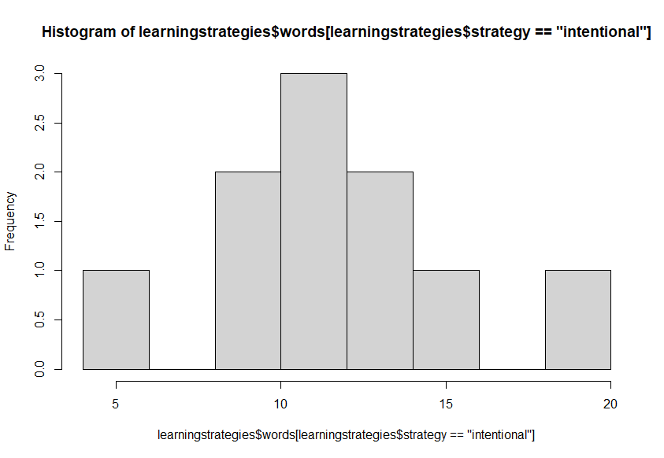

9.17 Boxplot
Använd attach(learningstrategies) så att namnen i learningstrategies blir tillgängliga för R.
Rita en boxplot över variabeln words som beror på strategy.
boxplot(words ~strategy)
Klipp in blox-plotten här. Om du har tid och lust kvar, pröva om du kan ändra färg eller annat utseende på grafen. Inspiration härifrån kanske: http://www.statmethods.net/graphs/boxplot.html

